Guía3. Informe final Proyecto APT
Asignatura Capstone

1. Informe final Proyecto APT
El objetivo de este informe es que describas los aspectos más relevantes de tu Proyecto APT. Es importante que fundamentes las decisiones que tuviste que tomar a lo largo del proceso.

A continuación, encontrarás distintos campos que deberás completar con la información solicitada, los que dan cuenta del resumen de tu proyecto APT y sus principales resultados.

Nombre del proyecto | PortIA - Sistema de Gestión de Contenedores y Alertas de Multas Portuarias
Área (s) de desempeño(s) | Desarrollo de Software; Arquitectura de Software e Integración de Sistemas; Seguridad Informática.
Competencias | Desarrollar una solución de software utilizando técnicas que permitan sistematizar el proceso de desarrollo y mantenimiento, asegurando el logro de los objetivos.  Construir modelos de datos para soportar los requerimientos de la organización de acuerdo con un diseño definido y escalable en el tiempo.  Gestionar proyectos informáticos, ofreciendo alternativas para la toma de decisiones de acuerdo con los requerimientos de la organización.  Realizar pruebas de certificación tanto de los productos como de los procesos utilizando buenas prácticas definidas por la industria.

Contenidos del informe final
1. Relevancia del proyecto APT | Problema que busca solucionar. El comercio exterior chileno opera con datos fragmentados: la información crítica de un contenedor (número, naviera, ETA y días libres) viaja en documentos Bill of Lading (BL) en PDF, con un formato distinto por cada naviera, y se transcribe a mano a planillas Excel. Existen además cuatro “verdades” que no están conectadas: la documental (el PDF), la marítima (dónde está el barco), la portuaria (lo que registra el terminal) y la administrativa (el estado ante Aduana). Las multas de sobreestadía (contenedor que permanece en el puerto más días de los pactados) y de detención (contenedor que no se devuelve vacío a tiempo) se cobran sobre la verdad portuaria, pero hoy se gestionan con la documental, por lo que se reacciona tarde.  Relevancia para la profesión. Es un problema real que combina las competencias centrales de un Ingeniero en Informática: análisis de requerimientos, arquitectura de software, integración de sistemas (mensajería, servicios externos, inteligencia artificial), modelado de datos, seguridad y gestión de proyectos. Además, la automatización de procesos con IA y la integración con sistemas de terceros son hoy una de las demandas más fuertes del campo laboral.  Ubicación y características. Chile, en la operación logística de importación marítima, principalmente a través de los puertos de San Antonio y Valparaíso (terminales STI, TPS y DP World). El contexto son empresas importadoras medianas y grandes, que manejan entre 30 y 100 contenedores simultáneos, cada uno con su propio plazo de días libres, lo que puede significar hasta unas 500 acciones manuales de alta precisión al mes.  A quiénes afecta. A los encargados de Comercio Exterior, que hoy coordinan la logística con Excel, correos y WhatsApp y cargan con una alta carga cognitiva; a sus jefaturas, que no tienen visibilidad consolidada del equipo; y a la empresa, que asume multas estimadas en 150-400 USD diarios por sobreestadía y 100–250 USD diarios por detención.  Aporte de valor (simulado). PortIA lee los BL con IA, los registra en una grilla centralizada, contrasta la información con el estado real del terminal y calcula las fechas límite de sobreestadía y detención. Un semáforo de riesgo y alertas en tiempo real (objetivo menor a 60 segundos) permiten actuar con unas 48 horas de anticipación, y los borradores de correo al agente de aduana se generan automáticamente pero nunca se envían sin aprobación humana. Para el proyecto el valor se valida con documentos BL sintéticos y una estrategia de contingencia simulada (Mock) de los terminales; además, el diseño considera la Ley 21.719 de protección de datos personales, ya que el PDF original nunca se guarda en la base de datos.
2. Objetivos | Objetivo general. Desarrollar PortIA, un sistema de gestión de contenedores que automatice la extracción de información desde documentos Bill of Lading mediante inteligencia artificial y la contraste con el estado real de los terminales portuarios, con el fin de anticipar y prevenir multas de sobreestadía y detención, implementado bajo una arquitectura N-Capas dentro del plazo de cuatro meses definido por la asignatura.  Objetivos específicos.  • 1. Diseñar una arquitectura desacoplada bajo N-Capas (WebApi, Services, DependencyInjection y Configuration), aplicando el Principio de Inversión de Dependencias (DIP) y el patrón Strategy, que aísle el núcleo del negocio de las integraciones externas de mayor incertidumbre.  • 2. Implementar el módulo de ingesta documental (PDF, PNG y JPG) con extracción automática de campos críticos mediante IA (DeepSeek), con un nivel de confianza medible por campo.  • 3. Implementar una estrategia dual de verificación del estado portuario, combinando web scraping real y una estrategia simulada (Mock), con conmutación automática mediante un disyuntor.  • 4. Implementar el motor de reglas de negocio que calcule las fechas límite de sobreestadía y detención, determine el nivel de riesgo de cada contenedor y dispare notificaciones en tiempo real.  • 5. Implementar el mecanismo de aprobación humana para toda comunicación externa generada automáticamente.  • 6. Incorporar mecanismos transversales de seguridad: autenticación JWT con ASP.NET Core Identity y BCrypt, control de acceso por roles (RBAC) y auditoría de las acciones relevantes.  • 7. Validar el sistema mediante pruebas funcionales e integrales que demuestren el flujo completo, desde la carga de un documento hasta la generación de una alerta accionable.  • 8. Implementar el rol de jefe de analistas, con asignación de analistas a su cargo y un panel de supervisión de solo lectura.
3. Metodología | Metodología utilizada. Scrum, con 8 iteraciones de dos semanas a lo largo de las 16 semanas del proyecto. El trabajo se gestiona con un Product Backlog de 16 historias de usuario con criterios de aceptación en formato Dado/Cuando/Entonces y un Definition of Done por historia, sobre un tablero Kanban en GitHub Projects (Backlog, En progreso, En revisión, Hecho). Cada sprint entrega una funcionalidad completa de punta a punta (dominio, servicios e infraestructura) en lugar de avanzar capa por capa.  Fases y procedimientos:  • Análisis y diseño: levantamiento de la problemática, requerimientos, casos de uso, storyboards y arquitectura general, con especificaciones del Core, Frontend, Agentes de IA, infraestructura y seguridad.  • Diseño por contratos: entidades, API, eventos de mensajería y seguridad se acuerdan entre los tres integrantes antes de programar; junto con el modelo relacional de 17 tablas en PostgreSQL y su diccionario de datos.  • Planificación: Product Backlog, Definition of Done y plan semana a semana con tres líneas de trabajo en paralelo (Core y base de datos, Frontend, Agentes y mensajería) con un punto de integración al cierre de cada sprint.  • Implementación incremental: desarrollo por iteraciones en ramas feature/[nombre]; main y develop se actualizan solo mediante Pull Request revisado por otro integrante, y se crea un tag al cierre de cada sprint.  • Entorno reproducible: todo el stack (PostgreSQL, MinIO, Redis, Core, Agentes y Web) se levanta con Docker Compose.  • Integración y pruebas: pruebas funcionales e integrales del flujo completo y cierre con documentación.  Pertinencia. El plazo es acotado (cuatro meses) y la solución tiene tres componentes independientes (Core, Frontend y Agentes de IA) y dos puntos de alta incertidumbre técnica (lectura de documentos y conexión con portales portuarios). Scrum permite entregar incrementos verificables, mostrar avances periódicos al profesor guía y corregir el rumbo temprano; el diseño por contratos y la mensajería asíncrona (RabbitMQ) permiten que los tres integrantes trabajen en paralelo sin bloquearse; y el patrón Strategy con disyuntor permite avanzar aun si el scraping presenta dificultades. La arquitectura y la estrategia de contingencia fueron validadas con el profesor guía.
4. Desarrollo | Etapas y actividades desarrolladas:  • Semanas 1-2, análisis y configuración: cierre del análisis y puesta en marcha del entorno local con Docker Compose (PostgreSQL, MinIO que simula Cloudflare R2, Redis, Core y agente de Python) y creación de los repositorios PortIA_Web, PortIA_Core y PortIA_Agentes en GitHub.  • Semanas 3-4, contratos, modelo de datos y esqueleto: contratos de entidades, repositorios, DTOs, API y eventos; modelo relacional de 17 tablas con diccionario de datos; esqueleto N-Capas del Core con Swagger; proyecto base de Angular; y agente en FastAPI conectado a Redis, cada uno publicado mediante Pull Request.  • Gestión del backlog: Product Backlog de 16 historias, Definition of Done por historia y plan semanal por integrante.  • Documentación de diseño: catálogo de casos de uso, storyboards, diagrama de arquitectura, diagrama de secuencia usuario-sistema y análisis de almacenamiento y cumplimiento de la Ley 21.719.  • Iteraciones siguientes (en ejecución y planificados): entidades y migración con EF Core, inicio de sesión con JWT, carga de documentos y extracción con IA, motor de riesgo y alertas en tiempo real, estrategia Scraping + Mock + disyuntor, aprobación humana de correos, rol de jefe de analistas, pruebas integrales y cierre.  Facilitadores:  • Análisis, arquitectura y contratos definidos antes de programar; el profesor guía validó la estrategia Strategy + disyuntor.  • Docker Compose permite levantar el mismo entorno en los equipos de los tres integrantes.  • Tecnologías abiertas y bien documentadas (.NET, Angular, Python, PostgreSQL).  • Backlog, Definition of Done y plan semanal que permiten trabajar en paralelo.  Dificultades:  • El puerto 5432 estaba ocupado por un PostgreSQL local; la imagen de MinIO de Docker Hub no era accesible; Swagger no cargaba en el contenedor del Core por correr en modo equivocado; el CLI de Angular rechazó la creación del proyecto en una carpeta ya existente; y hubo conflictos de ramas y de Pull Request en Git.  • Se decidió priorizar la planificación y la documentación antes de la implementación, lo que puede presionar el tiempo disponible para la implementación del modelo con EF Core y la carga de documentos.  Ajustes realizados y cómo se abordaron las dificultades:  • Puerto: el contenedor de PostgreSQL se publicó en el puerto 5433 y se documentó en el README; MinIO se descargó desde quay.io; Swagger se habilitó con ASPNETCORE_ENVIRONMENT=Development; el proyecto Angular se creó con una carpeta de destino explícita; y los conflictos de Git se resolvieron con Pull Request revisados.  • Arquitectura: Clean Architecture pasó a N-Capas por el dominio del equipo sobre ese patrón, conservando DIP y Strategy.  • IA: GPT-4o pasó a DeepSeek por decisión del equipo; el agente usa una interfaz de proveedor, por lo que el Core no se ve afectado.  • Cliente: la aplicación de escritorio pasó a una aplicación web Angular con SignalR.  • Almacenamiento: MinIO en local (compatible con S3) y Cloudflare R2 en producción; el PDF nunca se almacena en la base de datos.  • Alcance: se agregó el rol de jefe de analistas (historias H012 a H014) y se aceptan imágenes (PNG y JPG) además de PDF; el inicio de sesión con JWT se adelantó al Sprint 2 y se definió ASP.NET Core Identity con BCrypt.  • Planificación: se evaluaron iteraciones de una semana y se descartaron por la carga horaria (10 a 15 horas semanales por integrante); se mantuvieron de dos semanas.
5. Evidencias | Las evidencias permiten ver las etapas del proyecto y su resultado a la fecha: los repositorios de GitHub (commits y Pull Request de cada integrante), el entorno completo en Docker, la API del Core en Swagger, el agente de IA en FastAPI y los documentos de diseño y planificación (arquitectura, diagrama de secuencia, modelo relacional con script SQL y diccionario de datos, contratos, Product Backlog y Definition of Done). La calidad se resguardó con flujo de ramas con Pull Request y revisión de pares, entorno reproducible con Docker Compose, contratos acordados antes de programar y separación por capas.  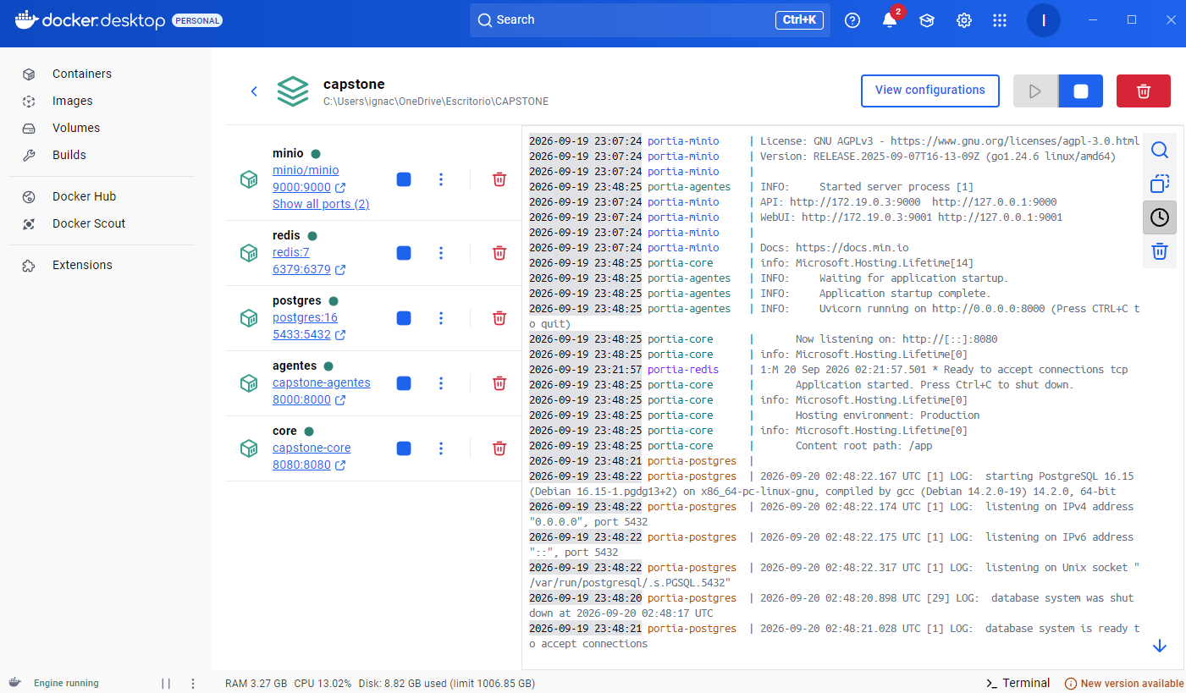  Figura 1. Entorno local en Docker Desktop: PostgreSQL, MinIO, Redis, Core (.NET 10) y Agentes (Python) en ejecución.  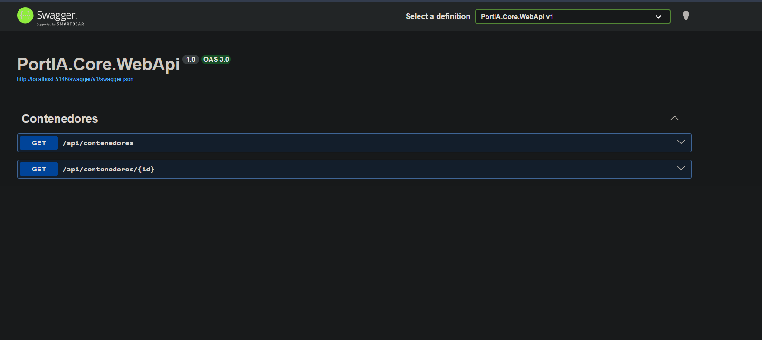  Figura 2. API del Core (PortIA.Core.WebApi) documentada con Swagger.  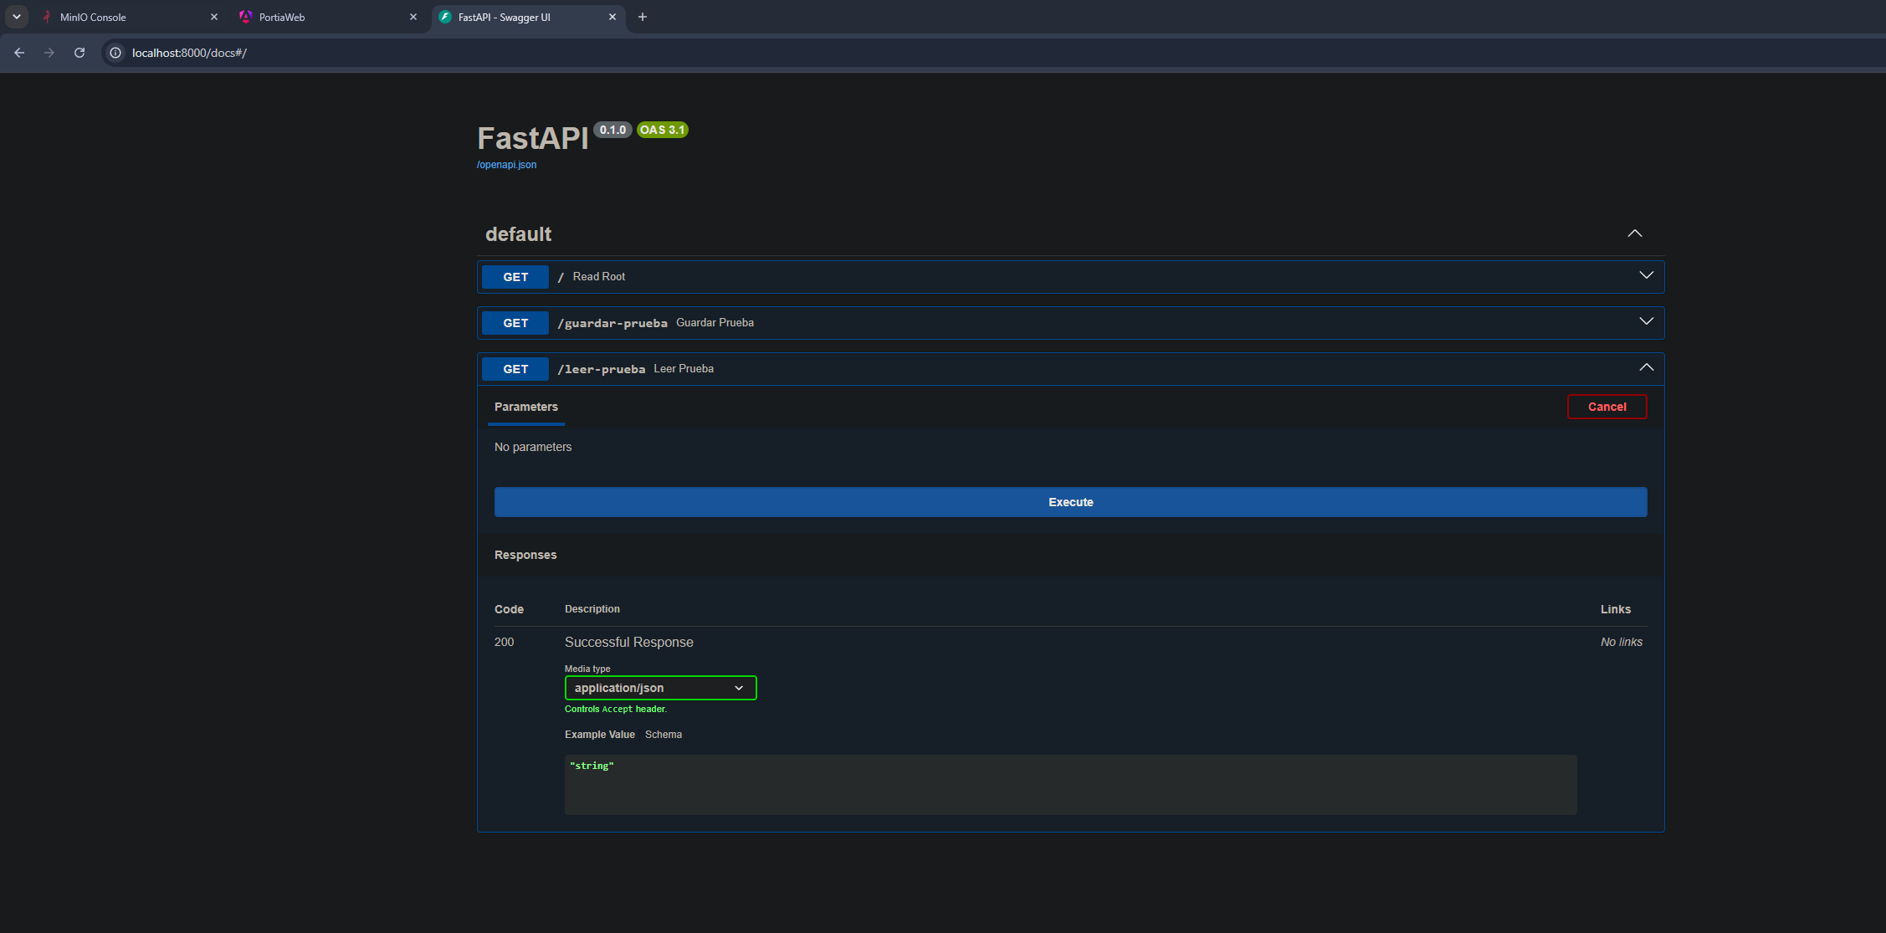  Figura 3. Agente de Python (FastAPI) con su documentación interactiva.  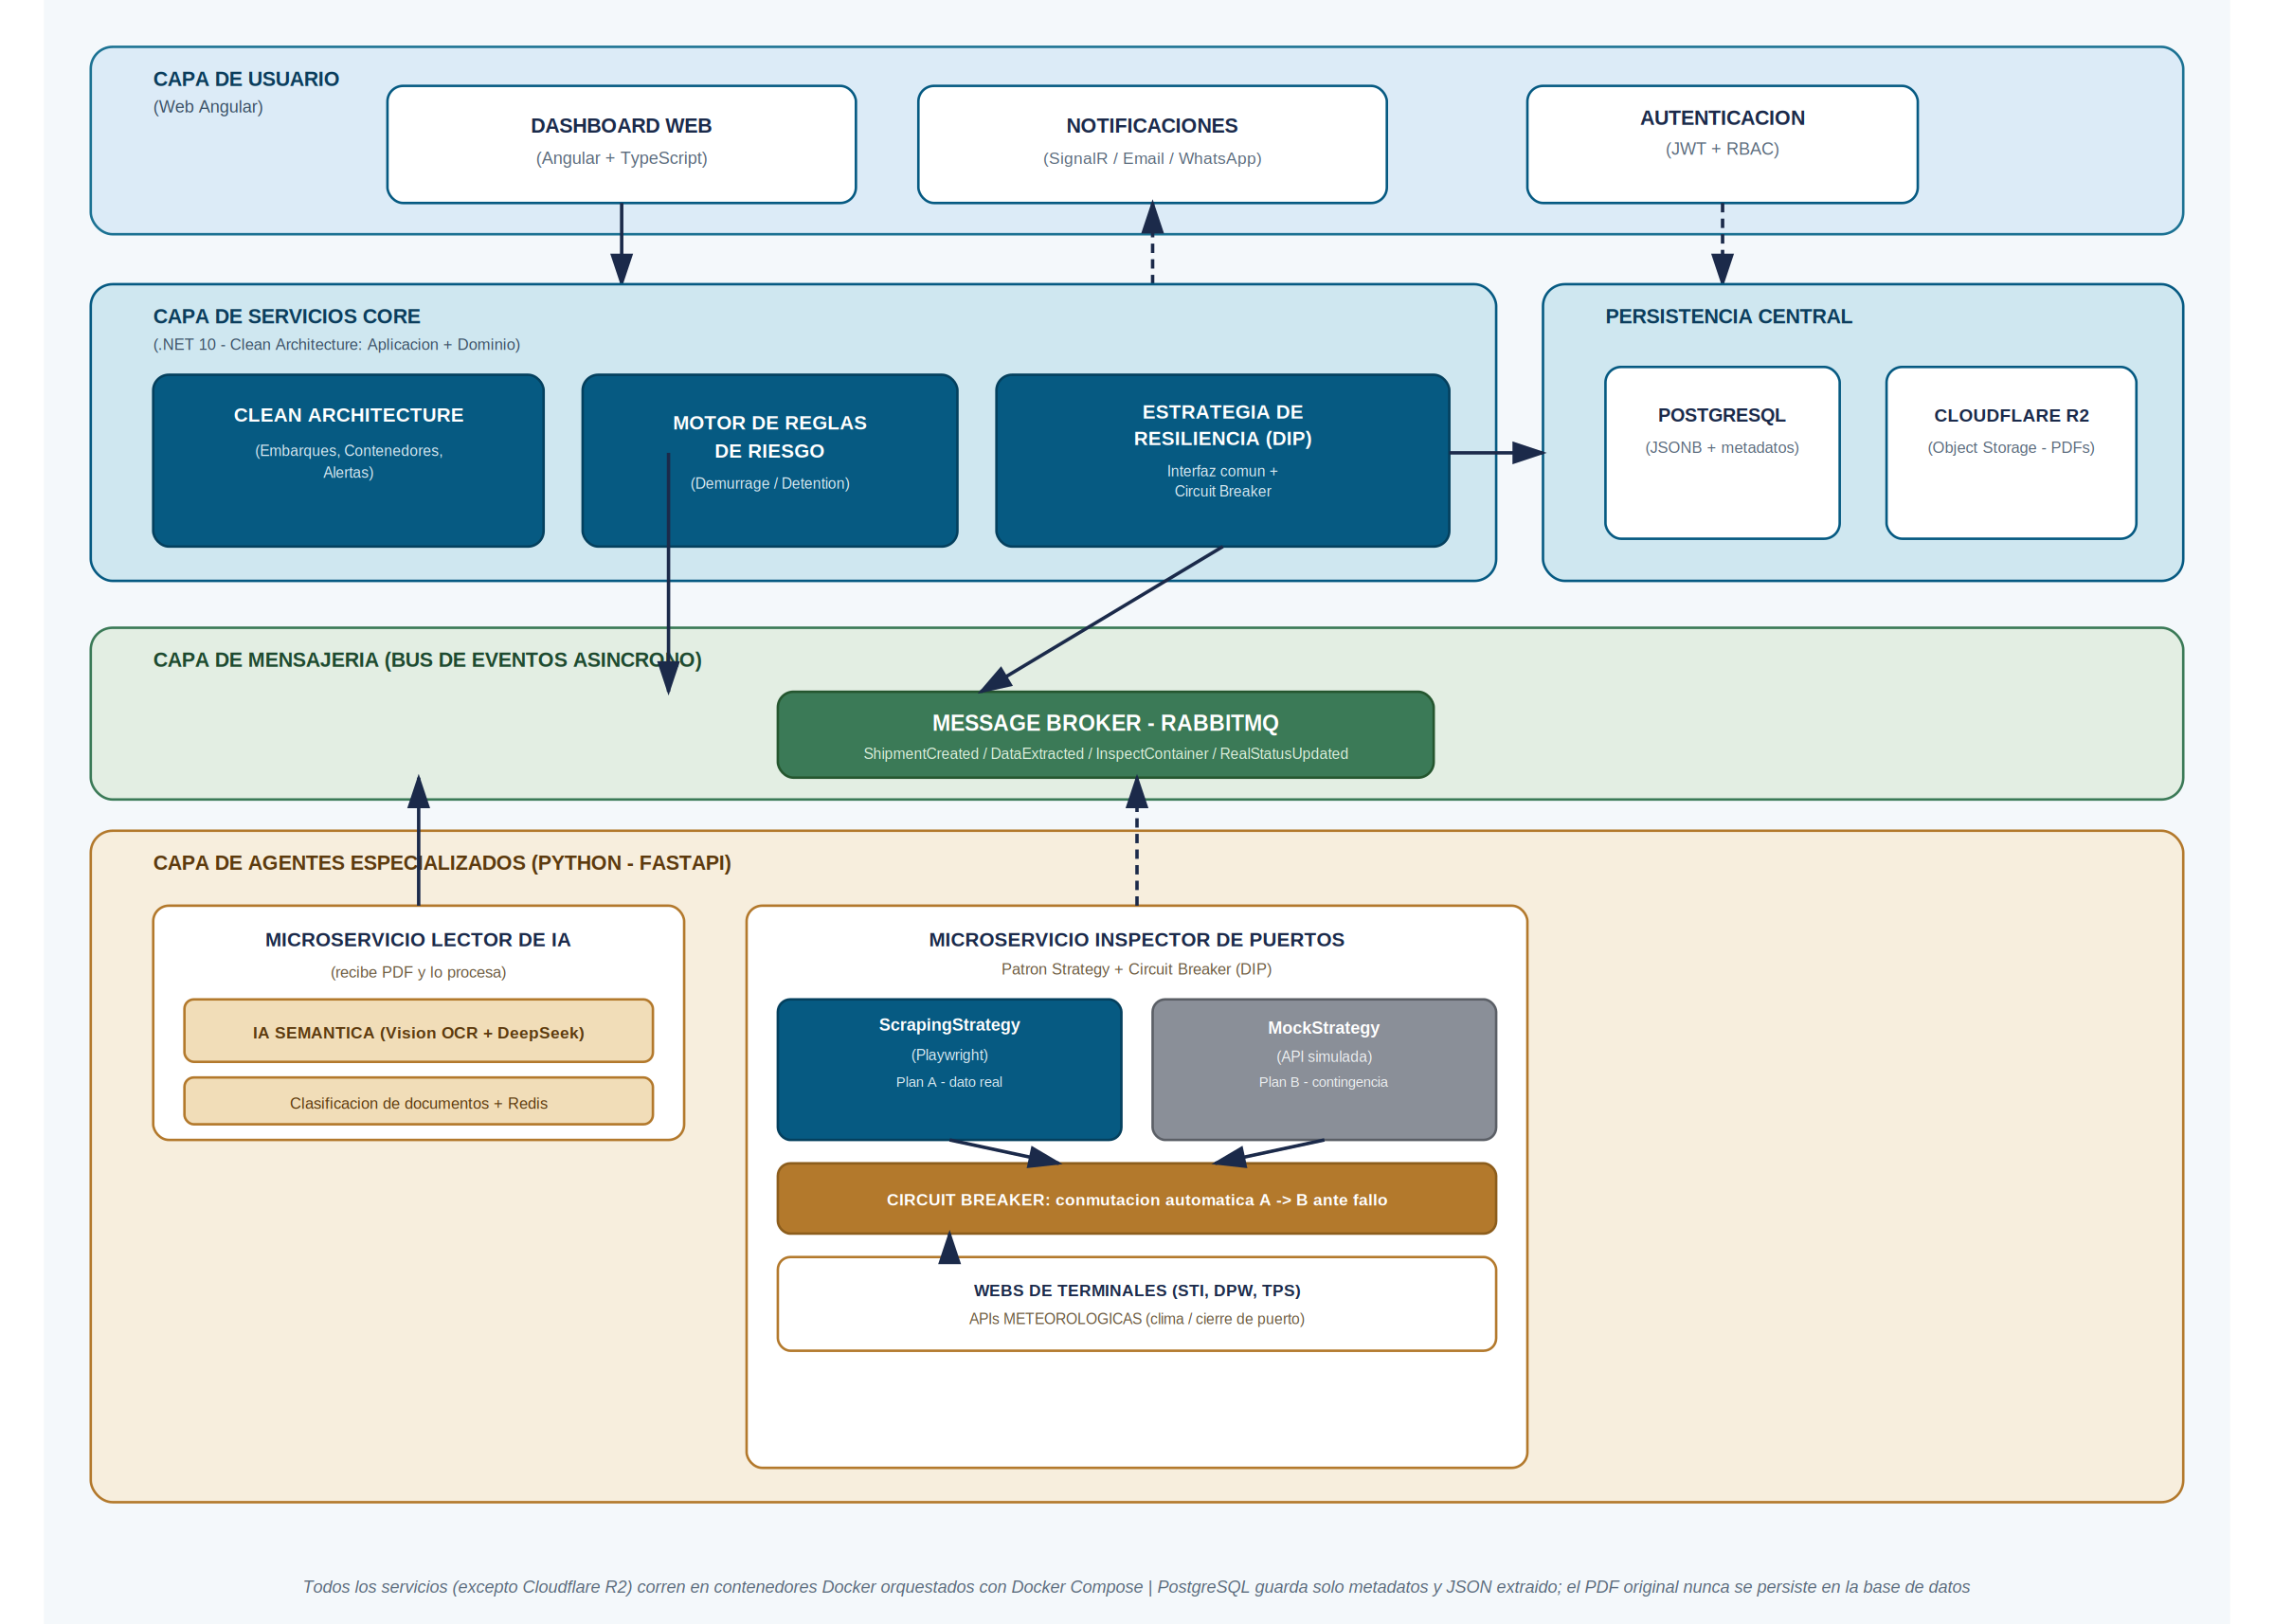  Figura 4. Arquitectura de la solución.  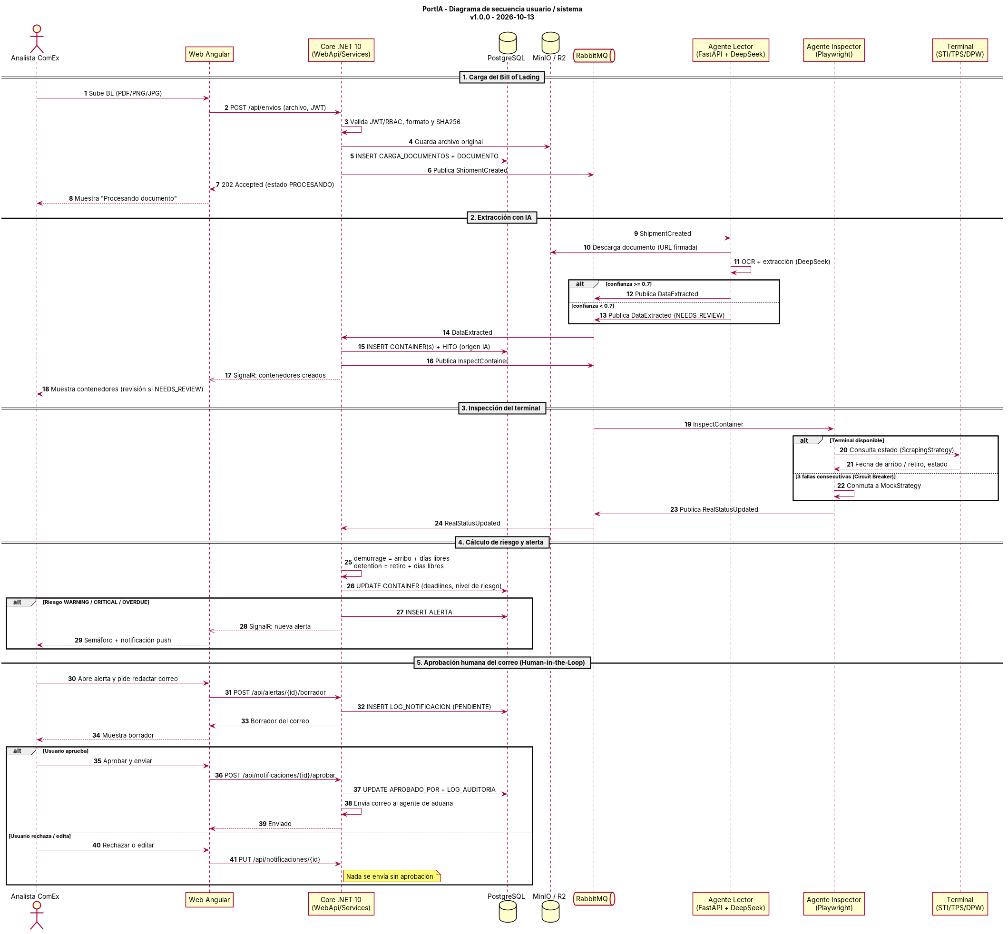  Figura 5. Diagrama de secuencia usuario-sistema: carga del BL, extracción con IA, inspección del terminal, alerta y aprobación del correo.
6. Intereses y proyecciones profesionales | Ignacio Andrade:  Aporte al desarrollo de mis intereses. Mis intereses profesionales están en la ingeniería de software, la programación y la arquitectura: entender por qué un sistema se construye de una forma y qué decisiones lo mantienen estable en el tiempo. PortIA me permitió aplicarlos en un problema real: definir las capas del Core, aplicar el patrón Strategy y el disyuntor para aislar la incertidumbre del scraping, diseñar contratos y un modelo de datos, y coordinar un sistema distribuido (Core, Frontend, Agentes, mensajería y base de datos). Mis intereses siguen siendo los mismos que planteé al comienzo de la asignatura, pero se reafirmaron y se ampliaron  Proyecciones laborales. Me gustaría seguir profundizando en arquitectura de software de sistemas distribuidos, mensajería y eventos, seguridad aplicada (JWT, control de acceso, auditoría y protección de datos personales), integración de servicios de IA y prácticas de DevOps con contenedores y despliegue en la nube. Me proyecto trabajando como desarrollador backend y, con la experiencia, como arquitecto de software, participando en el diseño de soluciones que resuelvan problemas reales.

